**🧠 1. Epieos Nedir?**

**Epieos**, bir e-posta adresi veya telefon numarası üzerinden kişinin dijital izlerini toplayan bir **web tabanlı OSINT aracıdır**.

📌 E-postaya bağlı:

* Sosyal medya profilleri
* Profil fotoğrafları
* Veri ihlalleri
* Google hesap ilişkileri gibi bilgileri çıkartır

Herhangi bir yükleme veya kurulum gerekmez — tarayıcıdan kullanılır.

**🔍 2. Ne İşe Yarar?**

| **Özellik** | **Açıklama** |
| --- | --- |
| 📧 E-posta OSINT | E-postaya bağlı sosyal medya, servisler, platformlar |
| 🧑‍💻 Profil tespiti | E-posta sahibinin profil fotoğrafı ve isim bilgileri |
| 🔐 Veri sızıntısı kontrolü | Bu e-posta geçmişte bir veri ihlaline uğradı mı? |
| 🔍 Google bağlantısı | Gmail kullanıyor mu? Google servisleriyle eşleşiyor mu? |
| 📷 Görsel çıkarımı | Bağlantılı platformlardaki profil fotoğrafı alınabilir |

**🌐 3. Kullanım (Tarayıcı Üzerinden)**

**✅ Web adresi:**

🔗 https://epieos.com

**✅ 1. Siteye gir**

**✅ 2. Arama yapmak istediğin e-posta adresini gir**

**✅ 3. "Search" butonuna tıkla**

**✅ 4. Sonuçlar aşağıda listelenir (örnek: LinkedIn, Instagram, Facebook, TikTok, Google, Zoom...)**

**🖥️ 4. Örnek Arama Çıktısı**

E-posta: exampleuser123@gmail.com

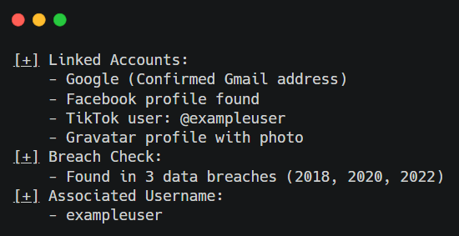

**🧩 5. Entegre Edilen Kaynaklar**

| **Servis** | **Tespit Edilebilen Bilgi** |
| --- | --- |
| Google | Gmail olup olmadığı, profil bilgileri |
| Facebook | Hesap varlığı, profil adı |
| Instagram | Hesap kullanıcı adı, bazen profil fotosu |
| TikTok | Kullanıcı adı, sayfa |
| Gravatar | Fotoğraf, varsayılan isim |
| Zoom / Skype | Kullanıcı profili |
| Veri ihlali kaynakları | HaveIBeenPwned benzeri servisler |

**📌 6. Hedef Kimlik Açısından Değeri**

* E-postaya bağlı sosyal medya ve servisleri tespit ederek **hedef profili çıkartmak**
* Profil fotoğrafı ve ad-soyad verilerinden **görsel veya kimlik eşleştirmesi yapmak**
* Veri ihlali bilgisi üzerinden **şifre tahmininde bulunmak**
* OSINT araştırmalarında pivot (geçiş) noktası sağlamak

**🎯 7. Öğrenim Kazanımları**

* E-posta adresinden başlayarak OSINT zinciri kurabilme
* Dijital izlerin ne kadar yaygın olduğunu gözlemleme
* Web tabanlı araçlarla veri toplama becerisi geliştirme
* Sosyal medya bağlantılarının nasıl çözümlendiğini öğrenme